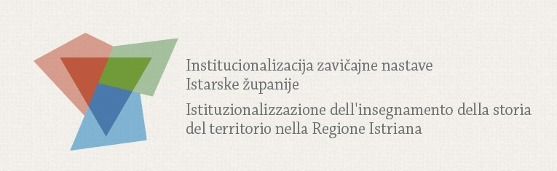

Obrazac za javni poziv - zavičajna nastava u srednjim školama / Modulo per l’invito pubblico – insegnamento della storia del territorio nelle scuole medie superiori

1. Opći podaci / Informazioni generali
Podaci o predlagatelju programa / Generalità del proponente

Naziv predlagatelja / Nome del proponente

Ulica i kućni broj / Indirizzo e numero civico

Mjesto i poštanski broj / Luogo e codice postale

OIB škole/ Codice fiscale

Telefon / Telefono

Telefaks / Fax

E-pošta / Indirizzo di posta elettronica

Internet adresa / Sito Internet

Poslovna banka / Istituto di credito

Žiro račun / Numero conto bancario

Ime i prezime osobe ovlaštene za zastupanje / Nome e cognome del legale rappresentante

Ime i prezime koordinatora projekta/ Nome e cognome del coordinatore del progetto

Srednja škola je proračunski korisnik Istarske županije (zaokružiti) / La scuola media superiore è utente del bilancio della Regione Istriana (accerchiare)
DA / SI
NE / NO __________________________________(ako nije, navesti tko je osnivač / se non lo è indicare chi ne è il fondatore)

2. Metodologija rada na projektu/ Metodologia del lavoro sul progetto
Podaci o programu / Dati inerenti al progetto
Naziv programa / Nome del progetto

Sažeti opis programa ( do 150 riječi) / Breve descrizione ( fino a 150 parole)

Mjesto održavanja / Luogo di esecuzione

Cilj projekta / Obiettivo del progetto

Okvirni mjesečni plan / Piano mensile delle attività
Navesti osnovne planirane aktivnosti po mjesecima sa brojem učenika i profesora/ Specificare le attività mensili con il numero di alunni e professori
Projekti iz zavičajne nastave planirani su od rujna 2022. do travnja 2023. godine. U svibnju 2023. predviđeno je sudjelovanje svih financiranih projekata na Festivalu zavičajnosti.
I progetti legati all'insegnamento della storia del territorio sono previsti da settembre 2022 ad aprile 2023. A maggio del 2023 tutti i progetti finanziati parteciperanno al Festival della territorialità
Školska godina  2022./ 2023.  Vrijeme održavanja (dan i mjesec)  Anno scolastico  2022 / 2023  Data di esecuzione (giorno e mese) | Aktivnost/ attività | Uključenost po predmetima/ Inclusione delle attività nelle materie scolastiche | Na koji su način uključeni nastavnici / In quale modo sono inclusi i professori | Na koji način su uključeni učenici/ In quale modo sono inclusi gli alunni | Broj učenika i nastavnika/ Numero di alunni e professori

3. Evaluacija/ Valutazione
Evaluacija uključuje sljedeće aktivnosti i obaveze. / La valutazione include le seguenti attività e obblighi.
a) evaluacija aktivnosti kroz mrežne stranice Istarske županije – Regione Istriana / valutazione delle attività attraverso il sito web della Regione Istriana
b) Evaluacijski obrasci / Moduli di valutazione
c) Medijska popraćenost/ Presenza nei media
d) Sudjelovanje na “Festivalu zavičajnosti” u svibnju 2023. / Partecipazione al "Festival della territorialità" a maggio del 2023

4. Prijedlog financijske konstrukcije za izvršenje programa / Proposta di finanziamento per l'esecuzione del progetto
Na kraju realizacije projekta potrebno je izraditi financijsko izvješće.
In seguito alla realizzazione del progetto sarà necessario stillare il resoconto finanziario.

Troškovnik programa u kunama i lipama / Preventivo in kune e lipe
Sredstva potrebna za provedbu programa / Mezzi necessari alla realizzazione del programma

Sredstva Istarske županije / Mezzi richiesti alla Regione Istriana

Sredstva jedinica lokalne samouprave / Mezzi richiesti alle unità di autogoverno locale

Sredstva Ministarstava / Mezzi dei Ministeri

Sredstva sponzora i donatora / Mezzi di sponsor e donazioni

Vlastita sredstva / Mezzi propri

